Presseinformation

Autonomy Kit für autonom operierende Maschinen

Der Markt für autonome Maschinen und Fahrzeuge entwickelt sich dynamisch. Mit dem AUTONOMY KIT bietet RAFI eine skalierbare Systemlösung für industrielle Anwendungen. Damit positioniert sich RAFI als Enabler im Bereich Autonomy und unterstützt Maschinenhersteller bei der strukturierten Weiterentwicklung bestehender Systeme zu teil- oder vollautonomen Plattformen.

Viele Hersteller verfügen über leistungsfähige, jedoch nicht autonome Produkte. Genau hier setzt RAFI an. Vorhandene Maschinen und Systeme werden gezielt autonomisiert. Einzelne Automatisierungskompetenzen, etwa in spezifischen Steuerungs- oder Ladeprozessen, lassen sich zu einem ganzheitlichen autonomen Gesamtsystem ausbauen. Auch fertige, bislang nicht autonome Produkte können durch die Integration geeigneter Hard- und Softwarelösungen in einen autonomen Prozess überführt werden.

Ein zentraler Fokus liegt auf Industrialisierung und Support. RAFI verbindet hierfür Produktionstechnologien, tiefgehendes Produktions-Know-how und Softwarekompetenz zu einem integrierten Lösungsansatz. Das Ziel besteht in der Entwicklung serienfähiger und robuster Lösungen auf Basis bestehender Konzepte.

Die Kompetenzen von RAFI im Bereich „Autonomy” umfassen Hardwareentwicklung, Softwarearchitektur und Systemintegration ebenso wie die Industrialisierung von Serienlösungen. Bei RAFI wird die gesamte Wertschöpfungskette von der Elektronikfertigung über die Montage- und Prüftechnologien bis hin zur Kunststoff- und Metallverarbeitung abgedeckt. Dadurch ist es möglich, sämtliche Prozessschritte von der Entwicklung bis zur industriellen Serienfertigung in enger Kundenabstimmung umzusetzen.

Messehinweis: RAFI präsentiert das AUTONOMY KIT und andere Innovationen vom 24. bis 26. März 2026 auf der XPONENTIAL in Düsseldorf in Halle 1/A43.



Bild 1: Mit dem skalierbaren Autonomy Kit von RAFI lassen sich mechanische Systeme zu halb- oder vollautonomen Maschinen transformieren.

Bildquelle: RAFI

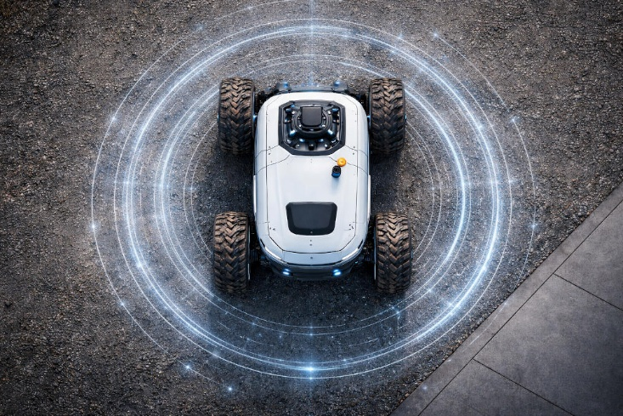

Bild 2: Im Bereich „Autonomy” kann RAFI sämtliche Prozessschritte von der Entwicklung bis zur industriellen Serienfertigung aus einer Hand realisieren.

Bildquelle: RAFI

Bilder: | RAFI_Autonomy_Kit_2000.jpg  RAFI_Autonomy_Kit_2_2000.jpg | Zeichen: | 1.646
Dateiname: | 20260126-1_pm_autonomy-kit.docx | Datum: | 10.03.2026
Tags: | RAFI, HMI-Spezialist, Autonomy Kit, autonom operierende Maschinen, autonome Maschinen, Autonomy, Maschinenhersteller, vollautonome Plattformen, Automatisierungskompetenzen, Steuerungsprozesse, Ladeprozesse, autonomes Gesamtsystem, Produktionstechnologien, Systemintegration, Elektronikfertigung

Über die RAFI Gruppe
Das im Jahr 1900 gegründete Unternehmen entwickelt und produziert elektromechanische Bauelemente und Systeme für die Mensch-Maschine-Kommunikation. Dazu gehören Taster, Schalter, Touchscreens und Bediensysteme sowie elektronische Baugruppen. RAFI-Produkte werden eingesetzt in der Automation und Medizintechnik, im Maschinen- und Anlagenbau, in Straßen- und Schienenfahrzeugen, in Haushaltsgeräten sowie in der Telekommunikation. Die RAFI Gruppe agiert weltweit mit über 2.000 Mitarbeitern an Standorten in Deutschland, Europa, China und den USA. Der Hauptsitz der RAFI-Firmengruppe befindet sich in Berg bei Ravensburg.

Kontakt:  RAFI GmbH & Co. KG  Patrick Müller  Product Marketing Manager  Ravensburger Straße 128-134  88276 Berg  Tel.: 0751 89-1634  E-Mail: patrick.mueller@rafi-group.com  Internet: www.rafi-group.com |  | gii die Presse-Agentur GmbH  Christburger Str. 41  10405 Berlin  Tel.: 030 53 89 65-0  E-Mail: info@gii.de  Internet: www.gii.de

